15. základní školy v Plzni

za školní rok 2010/2011

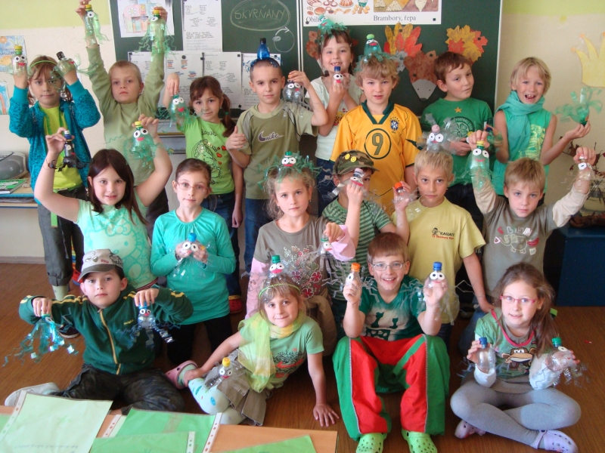

Tematický „Zelený den“

OBSAH VÝROČNÍ ZPRÁVY:

- Základní údaje o škole str. 3 - 5
- Personální zabezpečení školy str. 5 - 6
- Přijímací řízení a další zařazení absolventů škol str. 6
- Výsledky výchovy a vzdělávání žáků str. 7
- Prevence sociálně patologických jevů str. 7 - 8
- Nadstandardní aktivity - zájmová činnost str. 9 - 14
      - mimoškolní aktivity
      - účast v soutěžích
      - granty
      - výchovné poradenství
- Údaje o výsledcích inspekce provedené ČŠI str. 14
- Výkon státní správy str. 14
- Spolupráce školy při plnění úkolů ve vzdělávání str. 14 - 16
- Hospodaření školy za kalendářní rok 2010 str. 17 - 18
- Přílohy: Fotografie pedagogického sboru
Akce pro veřejnost
Aktivity v rámci podpory waldorfské pedagogiky
Spolupráce s partnery
Školní časopis
Úspěchy v soutěžích
Pamětní a účastnické listy
Poděkování škole
Humanitární aktivity

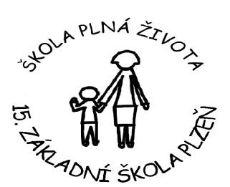

15. základní školy v Plzni za školní rok 2010/2011

Tato výroční zpráva je zpracována na základě osnovy požadované zřizovatelem, v souladu se školským zákonem č. 561/2004 Sb. a vyhláškou č.15/2005 Sb., respektive vyhláškou 225/2009 Sb. ve znění pozdějších předpisů, kterou se stanoví náležitosti dlouhodobých záměrů, výročních zpráv a vlastního hodnocení školy.

- Základní údaje o škole

  - Název školy
15.základní škola Plzeň, Terezie Brzkové 33-35, příspěvková organizace
úplná adresa: 15.základní škola Plzeň, Terezie Brzkové 33-35, 318 00 Plzeň
IČO: 68784619

Zřizovatel školy: Plzeň, statutární město

telefonní spojení: 378027362

faxové spojení: 377380260

e-mailové spojení: pavelkovaso@zs15.plzen-edu.cz

ředitel školy: Mgr. Soňa Pavelková, Zábělská 156, 312 00 Plzeň
webové stránky školy: www.zs15plzen.cz

  - Poslední zařazení v rejstříku škol
Poslední aktualizace ze dne 15.10.2007, č.j. ŠMS/4899/07 s účinností od 15.10. 2007

  - Seznam pracovišť
 | Adresa | Počet tříd | Počet žáků
Hlavní budova, ředitelství | Terezie Brzkové 33-35, Plzeň
Místa poskytovaného vzdělání nebo školských služeb | Terezie Brzkové 33-35, Plzeň | 33 | 725
Odloučené pracoviště | Průkopníků 290, Křimice | 4 | 57

  - Vzdělávací program
Název | Č.j. | V ročníku
Základní škola | 16847/96-2 | 5.
ŠVP Škola plná života | ŠVP/2-2009 | 1.- 4., 6.- 9.
Rozšířená výuka předmětů | Č.j.
Základní škola – Hv, Vv | 16847/96-2 | 5.

1.5 Součásti školy

Název součásti | Počet žáků | Počet tříd, oddělení, skupin | Počet přepočtených  pedagogických pracovníků
MŠ | 0 | 0 | 0
ZŠ | 782 | 37 | 48,38
ŠD, ŠK | 280 | 10 | 6,66
ŠD (samostatná) | 0 | 0 | 0
ŠK (samostatný) | 0 | 0 | 0

Celková kapacita jídelny | Počet dětských strávníků | Počet dospělých strávníků | Celkový počet zaměstnanců | Přepočtený počet zaměstnanců
1230 | 562 | 88 | 9 | 8, 564

1.6 Typ školy - úplná
15. ZŠ je plně organizovanou školou s 1.-9.ročníkem, spojené ročníky ve školním roce
2010/2011: 3. a 5.ročník na odloučeném pracovišti v Křimicích

1.7 Spádový obvod školy
Plzeň ÚMO 3

1.8 Speciální třídy

 | Počet tříd | Počet zařazených žáků | Poznámka
Přípravná třída | 0 | 0
Speciální třída | 0 | 0
S rozšířenou výukou | 2 | 43 | Hv, Vv

1.9 Individuálně integrovaní žáci podle druhu zdravotního postižení

Vady | Počet žáků
Mentálně postižení | 0
Sluchově postižení | 0
Zrakově postižení | 0
S vadami řeči | 1
Tělesně postižení | 0
S více vadami | 1
S vývoj.poruchou učení | 75
S vývojovou poruchou chování | 6
Celkem | 83

  - Materiálně technické zajištění školy

15.ZŠ je umístěna na západním okraji třetího obvodu města Plzně, v klidné části skvrňanského sídliště, obklopena rozlehlou školní zahradou. Hlavní budova je tvořena čtyřmi pavilony. Rozsáhlý venkovní areál, jehož součástí je i školní zahrada a několik hřišť, umožňuje výuku v přírodě, práci na školní zahradě, sportovní vyžití a další herní, vzdělávací
a relaxační aktivity žáků.
Škola je velmi dobře vybavena, kromě kmenových tříd je pro výuku využívána odborná učebna fyziky, chemie, přírodopisu, výpočetní techniky, cizích jazyků, pracovního vyučování, výtvarné a hudební výchovy ( keramická dílna s pecí a hrnčířským kruhem, dvě hudebny, zrcadlový sál ). K dispozici má škola čtyři interaktivní tabule. Školní počítačová síť je rozvedena po celém komplexu školy, všechny třídy i kabinety učitelů jsou vybaveny PC. Žáci i učitelé mají možnost využívat informační centrum, kde je možné vyhledat informace elektronicky nebo si zapůjčit literaturu v knihovně. Pro mladší žáky je k dispozici ještě další žákovská knihovna spojena s čítárnou a audiovizuální projekcí. Výuka tělesné výchovy probíhá ve třech tělocvičnách a víceúčelovém hřišti s umělohmotným povrchem.
Výuku estetických předmětů pozitivně ovlivňuje i okolnost, že v části areálu školy je umístěna ZUŠ, která je žáky navštěvována v rámci zájmové činnosti.
Součástí školy je školní družina umístěná v pavilonu 1. stupně a školní jídelna, která se nachází v samostatném objektu v areálu školy.
Odloučené pracoviště v Křimicích se nachází v dlouhodobě pronajatých prostorách Střední průmyslové školy dopravní. Tato budova je umístěna v klidné části pátého plzeňského obvodu. Výuka probíhá ve čtyřech učebnách, z nichž jedna je vybavena čtyřmi počítači a jedna multimediálním projektorem. V letošním školním roce se nám podařilo počítačové vybavení odloučeného pracoviště částečně obnovit. K dispozici je též prostor pro jedno oddělení školní družiny, kancelář pro vedoucí učitelku, sborovna a kabinet pro učitele. Výuka tělesné výchovy probíhá v tělocvičně SPŠD a na venkovním hřišti.

1.11 Školská rada
Školská rada byla založena 1.1.1999 s dvanácti členy.
Pravidelně se schází minimálně 2x ročně.

2. Personální zabezpečení školy

  - Přehled o zaměstnancích školy
Počet pracovníků* (ostatní + pedagog. prac.) | Počet pedagogických pracovníků*
2010/ 2011 | 2010/ 2011
88/ 72,24 | 66/55,04
* lomené číslo: fyzický stav/přepočtený stav

  - Kvalifikovanost pedagogických pracovníků ve školním roce 2010/2011
Součást PO | Počet pedagogických pracovníků se vzděláním – přepočtený stav dle 2.1.
 | SpŠ | SŠ jiné | Konzervatoř | VOŠ | VŠ-Bc. | VŠ-PF | VŠ jiné + DPS * | VŠ jiné bez DPS *
MŠ | 0 | 0 | 0 | 0 | 0 | 0 | 0 | 0
ZŠ | 0 | 0,09 | 0,11 | 0 | 0,59 | 47,59 | 0 | 0
ŠD, ŠK | 4,86 | 0,5 | 0 | 0 | 0 | 1,3 | 0 | 0
  - Věkové složení pedagogických pracovníků ve školním roce 2009/2010
Počet pedagogických pracovníků  přepočtený stav dle 2.1. | PrůprůPrůměrná délka pedagogické praxe | Průměrný věk
55,04 | 13 | 38

Počet pedagogických pracovníků – přepočtený stav dle 2.1. | ----------------
- v důchodovém věku | 0,5

  - Výuka vedená odborně způsobilým učitelem
Aprobovanost výuky |  | % | V kterých předmětech
Počet vyučovacích hodin celkem za týden | 1000 | 100 | -------------------------------
- z toho počet neaprob. hodin | 20 | 2 | Inf, Z, Nj, Př

  - Další vzdělávání pedagogických pracovníků
Počet vzdělávacích akcí | 36
Celkový počet účastníků | 144
Vzdělávací instituce | KCVJŠ, NIDV, OUP, SPC Zbůch, Společně k bezpečí o.s., Mgr. P. Zeman, Mgr. D. Valečková, Mgr. A. Veselá

- Přijímací řízení a další zařazení absolventů škol

3.1 Zápis žáků do 1.třídy
Počet dětí u zápisu | Počet odkladů ŠD |  | Skutečný počet dětí | Skutečný počet tříd
 | navržen | skutečnost
132 | 11 | 19 | 116 | 6

3.2 Absolventi školy a jejich další uplatnění po ukončení povinné školní docházky
Počet celkem | Z toho přijatých na
 | Gymnázia  4 letá | SŠ s maturitou | SOU | U | Jiné
48 | 6 | 31 | 11 | - | -

Počet žáků – absolventů ZŠ dle 3.2. * | ----------------
- kteří dokončili ZŠ v nižším než 9.ročníku | 0
- kteří nepokračují v dalším vzdělávání | 0

Počet žáků | ----------------
- přihlášených na víceletá gymnázia | 20
- přijatých na víceletá gymnázia | 12

Kurzy k doplnění základního vzdělání ve školním roce 2010/2011
Počet kurzů | Počet absolventů
0 | 0
- Výsledky výchovy a vzdělávání žáků

  - Prospěch žáků (stav k 31.8.)
Počet žáků celkem | Prospělo s vyznamenáním  (s pochvalou) | Prospělo | Neprospělo | Opravné zkoušky | Hodnoceno slovně
769 | 524 | 239 | 4 | 7 | 22
- počet žáků plnících PŠD zvláštním způsobem zahrnout zvlášť

  - Chování žáků
Snížený stupeň z chování | Počet žáků
 | 1.pololetí | 2.pololetí
- z toho 2.stupeň | 8 | 9
- z toho 3.stupeň | 0 | 0

  - Docházka žáků (celkem za školní rok)
Zameškané hodiny celkem | 85838
- z toho neomluvené | 296

  - Přehled volitelných a nepovinných předmětů
Volitelné předměty:
Seminář z matematiky
Seminář z fyziky
Cvičení v českém jazyce
Praktický zeměpis
Užité výtvarné techniky
Hlasová výchova
Informatika
Domácnost
Nepovinné:
Sborový zpěv
Hra na zobcovou flétnu
Ambulantně nápravná péče

5. Prevence sociálně patologických jevů

Primární prevence je do školního vzdělávacího programu naší školy začleněna tak, že se stala přirozenou součástí školních osnov a výuky jednotlivých předmětů.
Cílem minimálního preventivního programu je ve spolupráci s rodiči formovat takovou osobnost žáka, která je s ohledem na svůj věk schopna zvládat základní sociální dovednosti, vyhodnocovat problémy a řešit je přiměřeně dané situaci bez vážných následků pro svůj další život. Cílem prevence je předcházet projevům sociálně patologických jevů na naší škole. V případě jejich zjištění zamezit jejich dalšímu šíření. Školní metodik primární prevence zajišťuje veškeré preventivní programy a služby. Poskytuje materiální zabezpečení pro ostatní učitele, informuje o novinkách v této oblasti, zajišťuje odbornou literaturu. Prostřednictvím učitelů předává materiály a informace pro rodiče. Rodiče transparentní formou informuje o plnění minimálního preventivního programu. Prezentuje MMP naší školy na webových stránkách a v jiných médiích. Rodičům i ostatním pedagogům je k dispozici v konzultačních hodinách a po domluvě kdykoliv.
PREVENCE SOCIÁLNĚ PATOLOGICKÝCH JEVŮ
Využití volného času žáků | nabídka mimoškolní zájmové činnosti a neziskových organizací
Průběžné sledování podmínek a situace ve škole z hlediska rizik výskytu sociálně patologických jevů | průběžné monitorování situace na 1.i 2. stupni, spolupráce TU s VP, preventisty, vedením školy se zapojením celého pedagogického sboru
Uplatňování forem a metod umožnňující včasné zachycení ohrožených dětí | třídnické hodiny, rozhovory se žáky, dotazníky, pozorování, uplatňování metoda forem doporučených odborníky na danou problematiku
Poradenská služba šk. metodika prevence | kdykoliv po domluvě, v době konzultačních hodin
Poradenská služba výchovného poradce | kdykoliv po domluvě, v době konzultačních hodin
Zajištění poradenských služeb speciálních pracovišť a preventivních zařízení  Školní řád | spolupráce s PPP, SVP, MP Plzeň, OSPODem,PČR  obsahuje zákaz nošení, distribuci a zneužívání návykových látek v areálu školy a odpovídající sankce za porušení

Akce školy pro žáky k prevenci sociálně patologických jevů
MP Plzeň- Domácí násilí, Drogy
KAPEZET Plzeň - Správná třída, Lidské vztahy a sex, Drogy, Šikana, Trestní zodpovědnost, Město štěstí
Diakonie - Školní prostředí
Procter & Gamble - Čas proměn
o.s. Harmonia Universalis - Sezame, otevři se! Rozsviťte hvězdy
NPC - Malá policejní akademie
Městská policie - Bezpečně ve městě, Setkání s nebezpečným člověkem
PČR - Ajax
nácvik rychlého opuštění budovy
Obvodní knihovna Skvrňany - Bezpečný internet
Program "5P" Labesta
EAD - Evrposká akce o drogách - přijat závazek školy
Výtvarná soutěž "Namaluj mi své právo"- Evropská komise pro mládež
měsíční soutěž pro děti 1. stupně s prezentací jednotlivých problematických temat
Počet výskytu sociálně patologických jevů, které škola řešila
Drogová závislost, alkohol |  | 0
Kouření (v areálu školy) |  | 0
Kriminalita a delikvence |  | 1
Virtuální drogy, patologické hráčství |  | 0
Záškoláctví |  | 6
Šikanování |  | 1
Vandalismus |  | opakované poničení několika lavic a dveří
Násilné chování |  | 0

- Nadstandardní aktivity

  - Zájmová činnost organizovaná školou ve školním roce 2010/2011
Název zájmového kroužku | Vedoucí zájmového kroužku
Aerobic | Z. Kubíková
Kresba, malba | E. Šrámková
* Keramika | J.Lindová
Keramika | Š. Matoušková
Keramika | L. Marková
Keramika | H. Zdeňková
Berušky | H. Macháčková
Sluníčka | Z. Augustová
Hudební skupina | J. Krček
Turistika | V. Surmajová
Zájmová němčina | H. Macháčková
Začínáme s divadlem | p. Kohoutová
* Šikulové | p. Hortová
Aj pro rodiče | pí Kolorosová
Loutkové divadlo | pí Kubíková
Ruční práce | pí Kozáková
Módní trendy | pí Kozlová
Rybářský kroužek | pí Kozlová
* Míčové hry pro hochy | pí Kubíková
* Basketbal | pí Haladová
Orientální tance | pí Havlíčková
Španělština | p.Ayala Aguado
Francouzština | pí Fischer
Konverzace v Aj s rodilou mluvčí | pí Janglová
Vaření | pí Čmeláková
* Šachy | sl. Palková
OP Křimice Dovedné ruce | pí Cubrová
Hrátky s tancem | pí Nováčková
Anglický jazyk | pí Kauerová
Keramika | pí Marková
* Tyto zájmové kroužky ve 2. pololetí školního roku hrazeny z prostředků grantu OPVK

  - Mimoškolní aktivity - Akce pedagogů pro žáky a rodiče
Noc s Andersenem
Zimní sporty – lyže, bruslení
Soustředění DPS Mariella
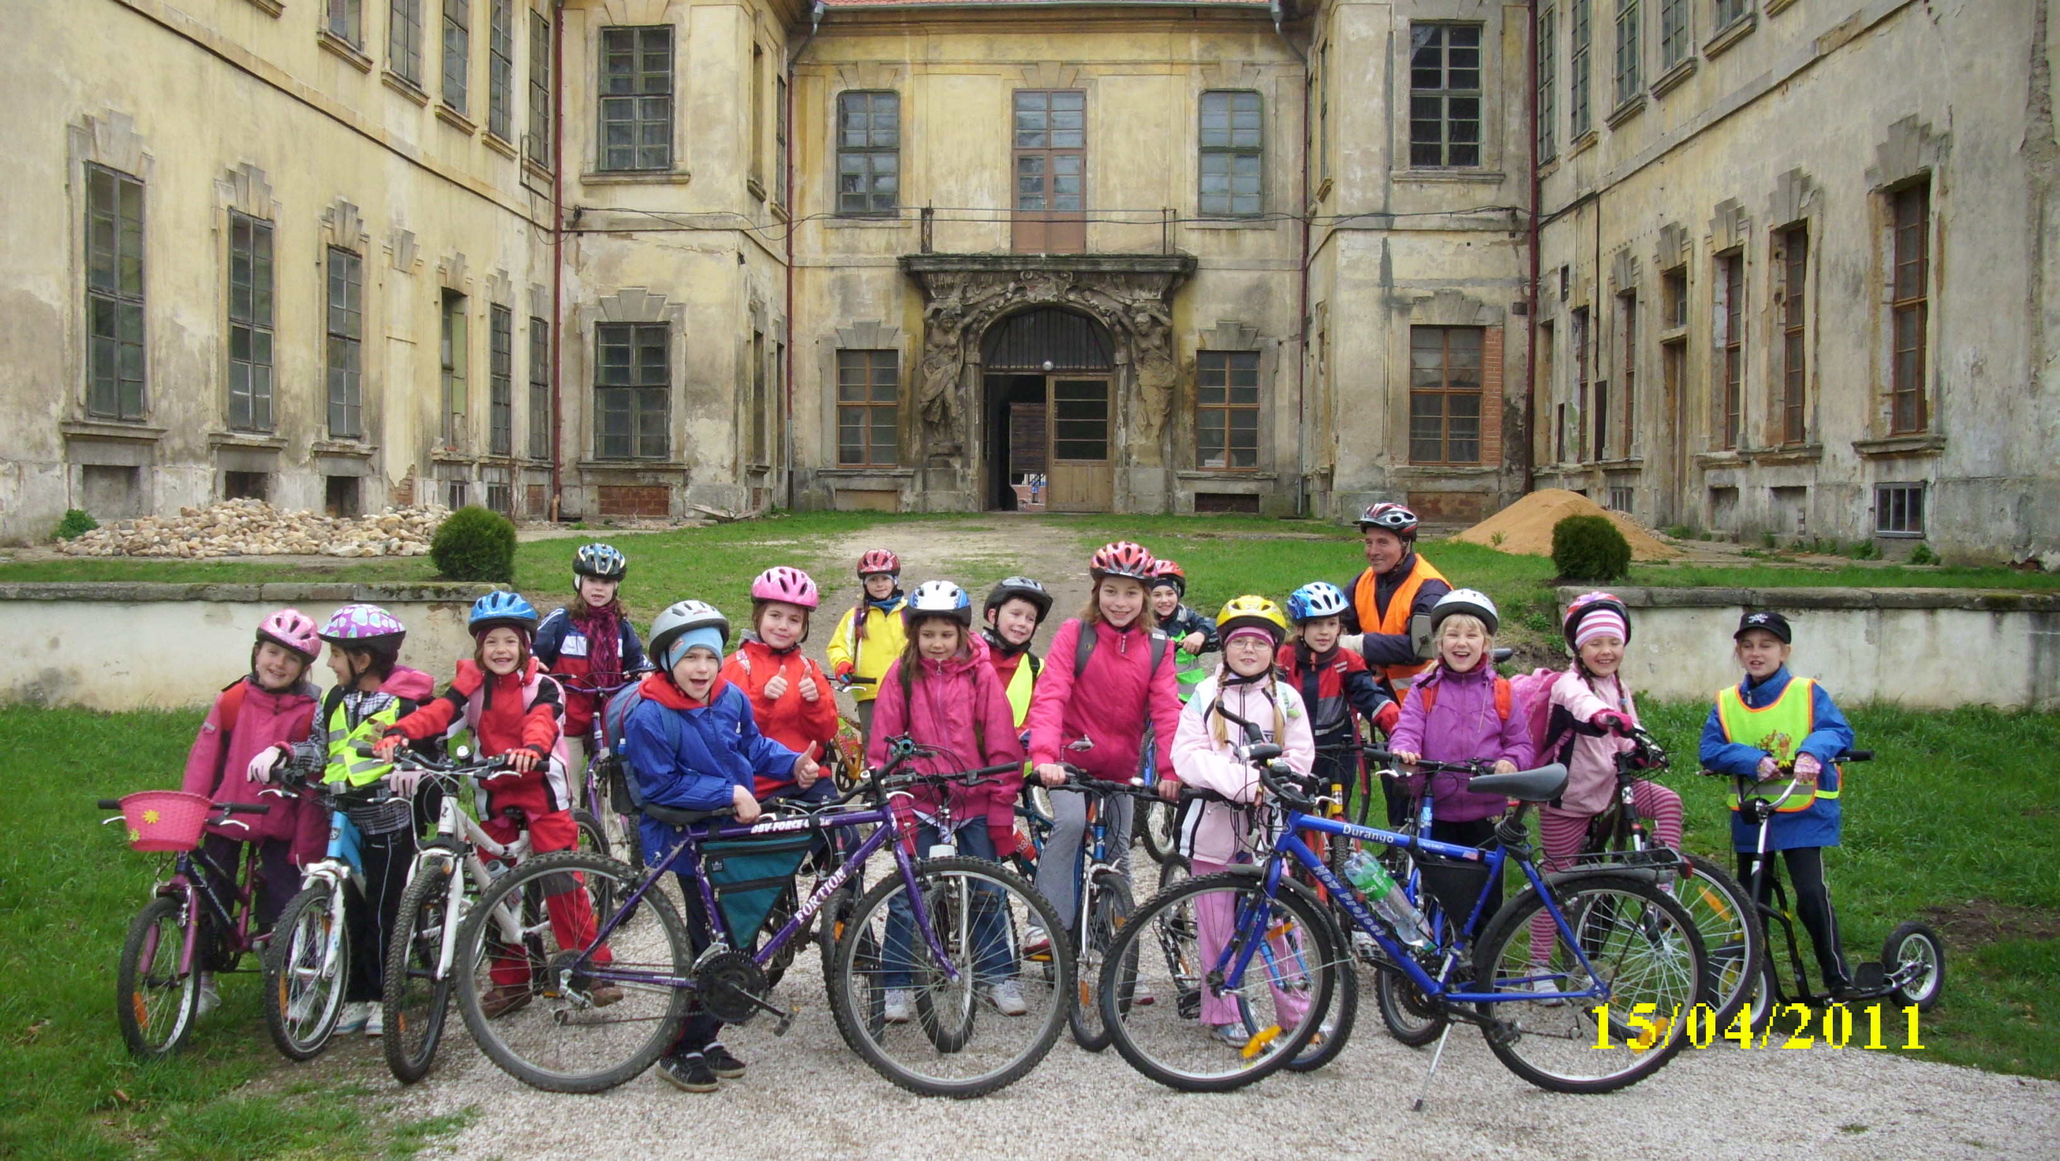Besedy, exkurze
Krajinářský kurz
Školní výlety
Školy v přírodě
Sportovní utkání
Tematické dny

Cyklistický výlet žáků 2.D
V rámci podpory environmentální výchovy aktivity, exkurze a projekty na téma VODA
Společné akce pro žáky a rodiče
Slavnostní rozloučení s absolventy 5. a 9. tříd.
Pasování na čtenáře – oslava čtenářů 1.tříd
Hledání velikonočního vajíčka na školní zahradě – 1. roč.
Dětská pouť – OP Křimice
Literární soutěž pro děti a rodiče
Turnaj v sudoku
Besedy s Policií ČR
Tuzemský jazykový pobyt žáků 5. roč.
Zahraniční jazykově poznávací pobyt žáků 6. a 7.. roč. do Velké Británie
Výukové programy v ZOO Plzeň
Vánoční a velikonoční jar´mark
Plavecká štafeta 4. a 5. tříd
Koncerty DPS Mariella: v tuzemsku i zahraničí
Koncerty DPS Berušky a Sluníčka: při akcích školy, pro seniory, pro MŠ
Koncerty hudebních skupin J. Krčka a DPS KOMÁR
Festival “ Mladá muzika“ Made in Skvrňany
Zpívání koled s rodiči na OP v Křimicích
Eko výlet na farmu do Prusin
Akce v rámci aktivit grantu OPVK se žáky se SVP:
Školáček pro budoucí prvňáčky – 2 měsíční projekt
Škola nanečisto – akce pro předškoláky
Pobyt pro rodiče a žáky se SVP
Čtení v MŠ

Návštěvy kulturních a vzdělávacích akcí
Pořady pro děti a mládež z nabídky Kulturního střediska Esprit
Divadlo Alfa, Divadlo J.K.Tyla
Filmový klub – Filmák
Výstavy, výchovné koncerty, Anglické divadlo The Bear Educational Theatre
Spolupráce s veřejnou knihovnou – knihovnické lekce
Kulturní pořady v M klubu
O Lesíčkovi - pohádka na ekologické téma ( divadlo Jonáš )
Představení dramatického kroužku 15. ZŠ
Pivovarské muzeum : Jak se staví město, Jak se žilo ve středověkém městě - 5. roč.
ZOO Plzeň – výukové programy

Akce uspořádané pro obec a veřejnost
Koncerty DPS Berušky, Sluníčka a Mariella – koncerty v České republice i v zahraničí
koncerty pro plzeňskou veřejnost - řada vánočních, jarních a letních koncertů
Mladá muzika - vystoupení hud. skupin 15.ZŠ pro veřejnost
Výstava výtvarných dětských prací
Besídky pro mateřské školy a pro rodiče, besedy s rodiči předškoláků v MŠ

Humanitární akce
dlouhodobé zapojení do Hnutí na vlastních nohou – Stonožková škola ( různé formy humanitárních sbírek a projektů )
podpora veřejné sbírky projektu Šance
Burza plyšáků pro Domov sv. Zdislavy pro matky s dětmi v tísni
pravidelná účast v Srdíčkovém dnu, který pořádá občanské sdružení Život dětem
ve spolupráci s Klubem rodičů účast v projektu Diecézní charity Plzeň Adopce na dálku
účast v Tříkrálové sbírce
účast v projektu na podporu hipoterapie
sponzorství pro ZOO Plzeň
sbírka pro psí útulek na Borských polích
spolupráce s CPK Chrpa
spolupráce s o.s. Píšťalka
15. Květinový den – Liga proti rakovině, sbírka spojena s přednáškami a besedami ve vyučovacích hodinách.
Projekt Nepálky
- podpora vzdělání nepálských dětí z oblasti Himalájí
Unicef – panenky, které jsme ušili na podporu očkovací kampaně v rozvojových zemích
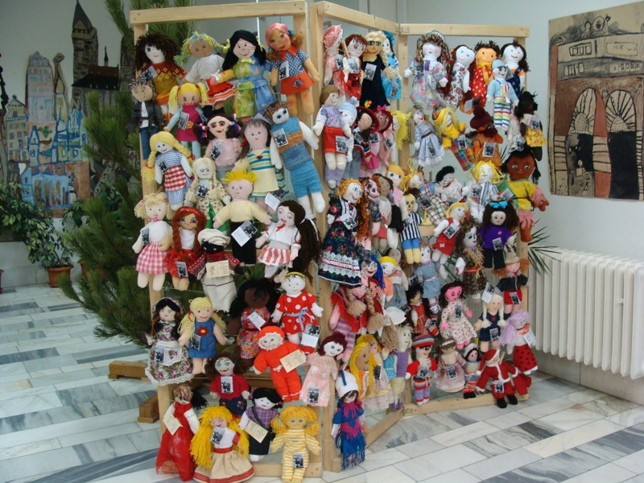proti šesti hlavním smrtelným dětským chorobám ( spalničky, záškrt, černý kašel, tetanus, tuberkulóza, dětská obrna ). Každá panenka představuje skutečné dítě, které bude v rámci této kampaně proočkováno.

  - Účast v soutěžích
Soutěže organizované 15. ZŠ
regionální - Karlovarský skřivánek – pěvecká soutěž
korespondenční soutěž v matematice KORMAT
okresní - Matematická olympiáda
okresní přebor - šachy
krajský přebor – šachy
obvodní – recitační soutěž
městské a krajské kolo volejbalové soutěže – SK 15. ZŠ
okresní kolo Pythagoriády
Preventan cup

Mimořádné výsledky a úspěchy žáků – školní rok 2010/2011
Soutěž  /typ/ | Název soutěže  2010 -2011 | Počet zúčastněných žáků | Umístění
 |  |  | 1.místo | 2.místo | 3.místo
O | Odbíjená | 8 | 8 | - | -
O | Pohár rozhlasu | 24 | - | - | -
O | Street jockey cup | 4 | - | - | -
O | Hokejbal proti drogám | 10 | - | - | -
O | MO - 6.třídy | 3 | - | - | -
O | MO - 7.třídy | 11 | - | 1 | 1úř
O | MO - 8.třídy | 5 | - | - | 1úř
O | MO - 9.třídy | 2 | - | - | -
O | Pythagoriáda 6.třídy | 5 | 1 | - | -
O | Pythagoriáda 7.třídy | 7 | - | 1 | 1úř
O | Pythagoriáda 8. třídy | 6 | - | - | 2úř
O | FO - 7.třídy | 7 | 1 |  | -
O | Zeměpisná olympiáda | 3 | 1 | - | 2úř
O | Dějepisná olympiáda | 1 | 1 | -
O | Olympiáda v Čj | 1 | - | - | 1úř
O | Recitační soutěž | 2 |  | 2
O | Chemická olympiáda | 2 | - | - | 1úř
O | Konverzační s. v Aj | 2 | - | - | 2úř
O | Konverzační s. v Nj | 2 | 2 | - | -
K | Karlovarský skřivánek | 1 | - | 1 | -
K | Dějepisná olympiáda | 1 | - | 1 | -
K | Zeměpisná olympiáda | 1 | - | - | 1úř
K | Pythagoriáda | 1 | - | - | 1úř
K | Konverzační s. v Nj | - | 1 | - | -
K | Stolní tenis | 3 | - | - | 3úř
K | Odbíjená | 8 | 8 | - | -
K | Máme rádi zvířata | 20 | 4 | - | Zvl.uz.
K | Den země - Vv | 14 | 11 | 1 | 1
K | Evropa ve škole - Čj | 5 | - | - | 3úř
K | Návrh na plz.div. | 3 | 1 | 2
K | Evropa ve škole | 49 | 5 souborů | - | -
K | Jak si hraju -Vv | 10 | 2 | 8
K | Teplo domova -Vv | 11 | 1 | - | Čest.uz. 8
R | Evropa ve škole - Čj | 5 | - | - | 1úř
R | Odbíjená | 8 | 8 | - | -
R | Jak si hraju | 1 | 1 | - | -
R | Evropa ve škole | 38 | 2 | - | -
R | Malujeme po síti | 3 | 3 | - | -
R | Karlovarský skřivánek | 1 | - | - | 1úř
R | Múza 2010 | 4 | - | - | 4úř
Mez. | Lidice - Vv | 7 | 3 | 3 | -
 | celkem | 299 | 7+26+10+0 | 4+13+0+3 | 0+1+0+0+  34úř
Úř = úspěšný řešitel

V rámci podpory environmentálního vzdělávání se naše škola v letošním roce opět zapojila do ekologické sběrové soutěže Českých sběrných surovin. Kompletní podrobné celorepublikové výsledky k dispozici na internetových stránkách www.sber-suroviny.cz

6.4. Účast školy v mezinárodních programech – mezinárodní spolupráce
V červnu letošního školního roku byla úspěšně ukončena spolupráce v rámci projektu Comenius s finskou, norskou a německou partnerskou základní školou. Společným tématem: Healthy way of life – Zdravý životní styl. Informace o projektu a společných aktivitách na internetovém portálu Blog http://ourhealthywayoflife.wordpress.com/

6.5. Přehled školou zrealizovaných a předložených projektů financovaných
z cizích zdrojů
I. Údaje o zpracovaných projektech do grantů:
OŠMT MMP – podány 4 žádosti
ÚMO Plzeň 3 – podány 2 žádosti
KÚ PK – podána 1 žádost
ESF - OPVK podány 2 žádosti
NAEP Comenius podána 1 žádost
Nadační fond Zelený poklad – 1 žádost
Celkem podáno: 11 žádostí o grant nebo příspěvek

II. Úspěšné granty:
Nadační fond Zelený poklad - 1 projekt
OŠMT MMP - 3 projekty
ÚMO Plzeň 3 - 1 projekt
ESF - OPVK - 2 projekty

  - Výchovné poradenství

Práce se žáky se speciálními vzdělávacími potřebami:
- spolupráce s PPP Plzeň, průběžně podávány žádosti o vyšetření, tvorba IVP
- ANP žáků 1. stupně jednu hodinu týdně
- zařazení nových metod práce do všech hodin dle IVP
- péče o nadané žáky
- účast VP při zápisu dětí do 1. tříd

Pomoc vycházejícím žákům při volbě povolání:
- návštěva ÚP Plzeň
- spolupráce s PPP Plzeň - profesní vyšetření
- beseda s představiteli SŠ, SOU pro rodiče a žáky
- zapojení do projektu „Podpora technických dovedností“
- individuální konzultace s VP kdykoli po domluvě

Práce s problémovými žáky, třídami
- výchovné komise a pohovory s rodiči průběžně dle požadavků TU
- spolupráce s OSPOD, ÚMO Plzeň 3, SPC, SVP, Policií ČR
- projekt „Správná třída“ pod vedením PPP
- zapojení rodičů do tvorby IVP

  - Spolupráce s PPP, SPC, policií, SPOD
S PPP - podáno celkem 58 žádostí na vyšetření, poslední vyšetření probíhají ještě v září,
proběhla profesní vyšetření žáků 9. tříd
- Spolupráce na tvorbě IVP
- Spolupráce s krajskými metodiky prevence, sociometrie, programy „Správná třída“
- P-program
- Konzultace s rodiči žáků se spec. vzděl. potřebami
S policií - besedy se žáky , výukové programy, dohled nad bezpečností před školou
S SPOD – účast na výchovných komisích, pomoc při řešení neomluvené absence
S SVP – 1 žák na dvouměsíčním výchovném pobytu, následně individuální konzultace
- 3 žáci individuální konzultace, docházeli do SVP

- Údaje o výsledcích inspekce provedené ČŠI

ČŠI navštívila školu v září 2009. Inspekční zpráva včetně celkového hodnocení školy a školní družiny k dispozici pod jednacím číslem: ČŠI-1432/09-P

- Výkon státní správy

8.1 Rozhodnutí ředitele školy (dle § 165 odst. 2 zák. č. 561/2004 Sb.)
Rozhodnutí ředitele školy (dle účelu) | Počet | Počet odvolání
Rozhodnutí o přijetí k základnímu vzdělávání | 121 | 0
Zamítnutí žádosti o odklad povinné šk.docházky | 0 | 0
Rozhodnutí o přestupu žáka | 60 | 0

  - Počet evidovaných stížností
Celkový počet evidovaných stížností | 0
- z toho důvodných | 0
- z toho částečně důvodných | 0
- z toho nedůvodných | 0
- z toho postoupených jinému orgánu | 0

- Spolupráce školy s dalšími partnery při plnění úkolů ve vzdělávání

- Spolupráce s tuzemskými partnery
V oblasti pedagogicko-vzdělávací
ZČU PF Plzeň
- středisko pedagogické praxe ( náslechové, výstupové a souvislé praxe studentů )
- katedra hudební kultury – spolupráce při koncertech DPS
- katedra anglického jazyka – praxe zahraničních studentů
DPS 15. ZŠ
- spolupráce s pěveckými sbory ( Praha, Domažlice, Písek…)
Klub rodičů a přátel školy při 15.ZŠ
- pravidelné schůzky min. 5x ročně, společné projekty
Spolupráce s rodiči
Průběžně (řešení výchovných a vzdělávacích problémů, informační a konzultační činnost)
Školská rada 15.ZŠ
- pravidelné schůzky min. 3x ročně
Základní umělecká škola
- pronájem prostor v areálu 15. ZŠ
CPIV
-péče o žáky se SVP, problémové chování žáků, poradna pro rodiče
KCVJŠ, NIDV
- účast na seminářích, lektorování seminářů ( Z. Augustová, J. Krček )
OŠMT MMP
- metodické vedení
Alternativa W
- zřízení waldorfské třídy, spolupráce při pořádání waldorfských akcí a slavností
Asociace aktivních škol
- v letošním školním roce se naše škola stala členem této asociace
60. a 73. MŠ
- besedy s rodiči předškoláků, Mikulášská nadílka, vystoupení DPS, Škola nanečisto
Pedagogicko-psychologická poradna Plzeň
- pracovníci PPP docházejí do školy, vyšetření žáků probíhají přímo v budově školy, projekt Správná třída
Středisko výchovné péče
- konzultace s rodiči problémových žáků, výchovný pobyt problémových žáků ve středisku
SPC Zbůch
-péče o žáky se SVP, vyšetření, terapie, konzultace s rodiči
DD Domino
- spádová škola pro děti z DD
ÚMO Plzeň 3, ÚMO Plzeň 5
- odbor sociální a právní ochrany dětí
Policie ČR
-besedy pro žáky spolu s vyučujícími Ov, Rv, TU, VP.
2. ročníky – AJAX, 4.a 5. ročníky – Setkání s cizí osobou, Bezpečné chování ve městě.
Úřad práce Plzeň – město
- volba povolání, návštěva žáků 9. roč.
Tyfloservis
- Den s Tyfloservisem v rámci rodinné výchovy
Teen Challenge
- preventivní protidrogový program
KÚ PK
- pořádání krajského kola pěvecké soutěže Karlovarská skřivánek
České sběrné suroviny
- účast ve sběrové ekologické soutěži – podrobněji viz 6.3 Účast v soutěžích

V oblasti kulturně-vzdělávací
Knihovna města Plzně
- vzdělávací pořady, knihovnické lekce, pasování na čtenáře
Západočeská galerie Plzeň, Galerie Paletka
- výstavy prací žáků
DD Alfa
Filmový klub Filmák
- návštěva filmových představení
M klub
- kulturní pořady, pronájmy sálu na vlastní akce školy
SOU elektrotechnické
- pronájmy sálu na vlastní akce školy
CK Kristof
- poznávací a studijní pobyty pro žáky 2. stupně ve Velké Británii
Klub důchodců Skvrňany
- vystoupení DPS, výroba keramických dárků
KVK centrum
-pronájem prostor pro kulturní akce školy

V oblasti humanitární
Hnutí Na vlastních nohou
- Stonožkové týdny, dobrovolné sbírky, příprava vánočních pohlednic a dárků, dlouhodobé projekty, spolupráce se ponožkovými školami
Diecézní charita Plzeň
- besedy, adopce na dálku
ZOO Plzeň
- sponzorství, účast na vzdělávacích akcích
Psí útulek na Borských polích
- výtěžek z prodeje školního časopisu, sbírka ve ŠD
Občanské sdružení Život dětem
- prodej obrázkových magnetek, bezpečnostních pásků
CPK Chrpa
- prodej fotografií na pomoc postiženým dětem
Projekt Šance
- prodej drobných výrobků na pomoc dětských nemocnic
Český svaz ochránců přírody
- sběr potravy pro zvěř
Projekt Nepálky
- podpora vzdělání nepálských dětí z oblasti Himalájí
o.s. Píšťalka
- pomoc dětem a mladým lidem se získaným handicapem
Domov sv. Zdislavy pro matky s dětmi v tísni v Plzni
burza plyšáků
Unicef

V oblasti sportovní
Zimní stadion v Plzni a Třemošné
- bruslení pro žáky 1. a 2. stupně
33. ZŠ Plzeň
- plavecký výcvik, využití atletického areálu, dopravního hřiště

- Spolupráce se zahraničními partnery

ZČU PF Plzeň
- partnerské univerzity ZČU v Plymouth – Anglie, v Kolíně nad Rýnem, Německo
- katedra anglického jazyka – dlouhodobá účast zahraničních studentů ve výuce
- katedra hudební kultury – spolupráce s Univerzitou v Kolíně nad Rýnem
DPS Mariella
- spolupráce se zahraničními pěveckými sbory – SRN, Polsko, Švýcarsko, Francie
Realschule Burgkundstadt
- partnerská škola, reciproční návštěvy, společné pobyty žáků
Oxford University Press
- pilotování učebnic, programů na interaktivní tabuli, ukázkové hodiny
Tandem
– česko-německé projekty, účast rodilých mluvčí ve výuce NJ
Comenius – projekt The healthy way of life
-škola ve Finsku, Norsku a Německu

10 Hospodaření školy za kalendářní rok 2010

Údaje o zaměstnancích

Průměrný počet zaměstnanců v roce 2010
( fyzický stav/ přepočtený stav )
 | Pedagogů | Ostatní
Počet zaměstnanců | 66/55,04 | 22/17,20
Dosažený prům. měsíční plat | 24029 | 15251

- Zpráva o hospodaření (v tisících Kč)

a) Příjmy (kalendářní rok 2010)
 | Hlavní činnost | Doplňková činnost | CELKEM
dotace na přímé výdaje ze státního rozpočtu | 25703 | --- | 25703
dotace na přímé výdaje z rozpočtu zřizovatele |  | ---
dotace na provozní výdaje | 11040 |  | 11040
příjmy z pronájmu majetku zřizovatele |  | 1225 | 1225
poplatky od rodičů – školné | 264 |  | 264
příjmy z doplňkové činnosti |  | 442 | 442
ostatní příjmy | 2881 |  | 2881

b) Výdaje (kalendářní rok 2010)
 | Hlavní činnost - dotace ze stát. prostř. | Hlavní činnost – ost.zdroje | Doplňková činnost | CELKEM
Investiční |  | 2261 |  | 2261
Neinvestiční | 25703 | 14511 | 1271 | 41485
z toho: | --- | --- | --- | ---
- přímé náklady | 25703
na platy pracovníků | 18371 |  |  | 18371
ostatní osobní náklady | 125 |  |  | 125
zákonné odvody + FKSP | 6613 |  |  | 6613
náklady na DVPP | 35 |  |  | 35
náklady na učební pomůcky | 313 |  |  | 313
přímé ONIV(cestovné, úraz.poj, OOPP) | 87 |  |  | 87
ostatní náklady | 159 |  |  | 159
- provozní náklady
energie |  | 3875 | 598 | 4473
opravy a údržba nemovitého majetku |  | 2006 | 10 | 2016
nájemné |  | - | 1 | 1
odpisy majetku |  | 1171 | 157 | 1328

c) Plnění závazných ukazatelů (kalendářní rok 2010)
 | Limit | Skutečnost | Rozdíl
Přepočtený počet zaměstnanců | 71.03 | 72,73 | -1,7
Mzdové prostředky na platy | 18371 | 18371 | 0
Mzdové prostředky – OPPP | 125 | 125 | 0
Ostatní neinvestiční výdaje „přímé“ | 7207 | 7207 | 0

- Zpráva o použití prostředků na DVPP
- (počet pracovníků, objem vynaložených Kč), v rámci jakého programu
Vzdělávání | Počet pedagogických pracovníků | Kč
Vedoucích pracovníků | 6 | 2600
V oblasti cizích jazyků | 3 | 2940
V oblasti SIPVZ | 2 | 5398
K prohloubení odbornosti | 41 | 24240
Odborná literatura pro učitele |  | 0
CELKEM |  | 35.178,-

Tato výroční zpráva byla předložena k projednání pedagogické radě školy dne 30. srpna 2011 a schválena Školskou radou dne 10. října 2011.

Datum:

…………………….. ……………………….

Podpis ředitele školy Razítko organizace

